Л.В. Усачёва
г. Липецк

«Наставник юношества пусть обратит
сюда внимание и постарается предупредить
безрассудность молодости, еще не
знающей цены своему здоровью»
Н.И. Лобачевский

Аннотация
На основании данных отечественной литературы изучены современные проблемы здоровья студенческой молодежи, формирования здорового образа жизни как основного здоровьеобразующего фактора.
Ключевые слова: здоровый образ жизни, качество жизни, профилактика.
Formation of the Students' Healthy Lifestyle
Annotation
On the basis of the Russian literature data the authors studied the contemporary problems of students' healthy lifestyle, formation of the healthy lifestyle as the main health constitutive factor.
Keywords: healthy lifestyle, quality of life, preventive measures.
Формирование здорового образа жизни студенческой молодежи
Сохранение и укрепление здоровья нации во многом определяется отношением каждого индивидуума к своему здоровью.
Какой бы совершенной ни была медицина, она не может избавить каждого от всех болезней. Человек - сам творец своего здоровья, за которое надо бороться. С раннего возраста необходимо вести активный, здоровый образ жизни, закаливаться, заниматься физкультурой и спортом, соблюдать правила личной гигиены - словом, добиваться разумными путями подлинной гармонии здоровья. Формирование теории здорового образа жизни имеет многолетнюю историю. Она отражает систему знаний, накопленных и сконцентрированных за определенный этап в специализированных научных дисциплинах: медицины, физического воспитания и спорта, педагогики, социологии. И если первоначально обобщали эмпирический опыт, то позже это уже были результаты специальных исследований в создании научных методов познания - теории здорового образа жизни.
Одним из важнейших факторов обеспечения безопасности и стабильности развития государства является состояние здоровья населения, прежде всего, детей и учащийся молодежи. Среди приоритетов молодежной политики России в настоящее время важнейшее место занимает формирование здорового образа жизни молодёжи, развитие физической культуры и массового спорта. Это утверждение соответствует установкам президента страны на масштабное оздоровление и воспитание молодёжи. Негативные тенденции состояния здоровья населения Российской Федерации постоянно отмечаются в государственных докладах последних лет.
В последние годы наблюдается отчётливая тенденция к увеличению распространения табакокурения среди молодёжи и более раннему началу регулярного употребления табака.
По официальным статистическим данным Всемирной организации здравоохранения в 2006 году распространённость табакокурения в России среди мужчин 18-19 лет составила 47%, среди женщин – 36%.
При этом темп роста курящих граждан в нашей стране является одним из самых высоких в мире: в последние три года количество сигарет, выкуриваемых в стране, увеличивается на 2-5% в год, число курильщиков ежегодно возрастает на 1,5-2%, включая женщин и подростков. По исследованиям Всемирной организацией здравоохранения, в 2003 году распространённость табакокурения в России среди подростков 13-15 лет составляла 33,4% (среди мальчиков – 40,6%, среди девочек – 29,8%). По экспертным оценкам, в настоящее время Российская Федерация находится на 4 месте в мире по распространённости табакокурения среди подростков.
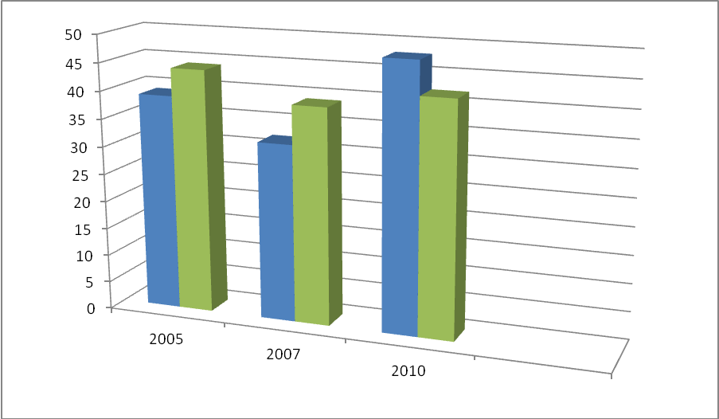
Рис. 1. Распространенность курения среди молодежи (в процентах от числа опрошенных)
В связи с этим исключительного внимания заслуживает формирование здорового образа жизни (ЗОЖ) молодёжи, как особой социально-демографической группы. Применительно к современному российскому обществу острота проблемы заключается, во-первых, в том, что темпы ухудшения состояния здоровья молодых людей слишком велики; во-вторых, в том, что среди молодёжи преобладают виды повеления, разрушающие в отношении формирования здорового образа жизни молодежи, как важнейшего фактора обеспечения жизнеспособности и созидательной ее активности.
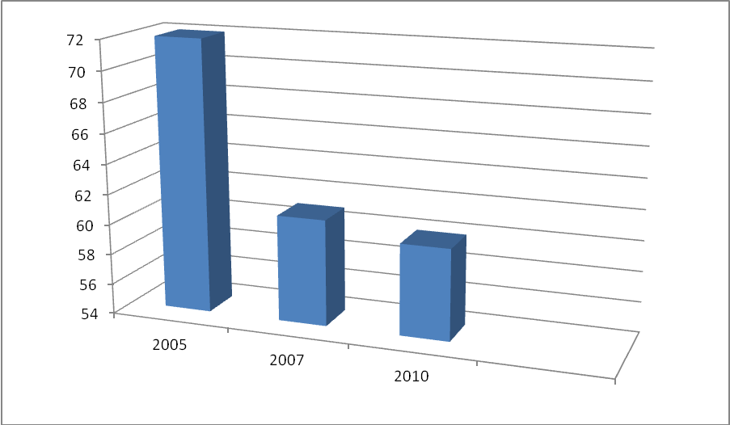
Рис. 2. Динамика ценности здоровья молодежи (в процентах от числа опрошенных)

В последнее время постоянно говорят о здоровье, как о важнейшей высшей ценности человека, которое формируется под влиянием ряда социальных факторов, именуемых как здоровый образ жизни. Академик Ю.П. Лисицын в конце прошлого столетия научно обосновал модель социальной обусловленности здоровья, которая получила одобрение и признание экспертов Всемирной организации здравоохранения. Согласно данной модели уровень здоровья населения более чем на 50% зависит от образа жизни и условий жизни; по 15-20% занимают наследственные факторы и состояние окружающей среды и около 10-15% приходится на работу органов и учреждений здравоохранения. Поэтому первостепенной задачей является сохранение и укрепление здоровья.
Актуальна мотивация к здоровому образу жизни среди студенчества, формирование у них высокого поведенческого уровня по отношению к своему образу жизни. Студенты относятся к числу наименее социально защищенных групп населения, в то время как специфика учебного процесса и возрастные особенности предъявляют повышенные требования практически ко всем органам и системам их организма.
Анализ научной литературы, посвященной здоровью студенческой молодежи, показывает, что за время обучения в вузе здоровье студентов не только не улучшается, но и в ряде случаев ухудшается. По данным многих авторов, сами студенты практически не предпринимают никаких мер к укреплению своего здоровья, хотя в рейтинге ценностей ставят здоровье на второе место после образования, вполне понимая, что высокий уровень здоровья дает конкурентные преимущества на рынке труда.
По данным Л.Н. Семченко, ко второму курсу обучения количество случаев заболеваний увеличивается на 23%, а к четвертому - на 43%. Четверть студентов при определении групп здоровья для занятий физической подготовкой переходит в более низкую медицинскую группу. Ежегодно увеличивается число учащихся и студентов, отнесенных по состоянию здоровья к специальной медицинской группе. Студенты – это наше будущее, от которого зависит социально-экономическое благополучие нашей страны и здоровье населения в последующие годы.
Выраженное ухудшение здоровья студентов требует поиска новых, действенных средств и методов для решения проблемы укрепления физического и духовного здоровья молодежи, формирования здорового образа жизни.
Известно, что одним из определяющих факторов здоровья человека является его двигательная активность. Однако, как отмечают исследователи, наблюдается повсеместное снижение физической активности и самое резкое ее падение прослеживается в период от 15 до 25 лет. Количество заболеваний, связанных с болезнями эндокринной системы, расстройством питания, нарушениями обмена веществ и иммунитета увеличилось более чем в 3 раза. Инфекционных болезней, в том числе активной формы туберкулеза – в 2 раза. Болезней крови и кроветворных органов – более чем в 2 раза. Значительно выросло количество заболеваний органов дыхания, пищеварения, нервной системы, мочеполовой системы. Причем, ежегодно увеличивается коэффициент смертности среди молодого населения.
Размываются духовные ценности и ориентиры, усиливается недоверие к институтам власти. Сохраняется высокий уровень преступности в молодёжной среде. Растёт алкоголизация и наркомания среди молодёжи: около 70% лиц, употребляющих наркотики, составляют молодые люди до 30 лет. Среди школьников, прежде всего, проживающих в крупных городах, а также в студенческой среде, наркомания увеличилась в 6-8раз за несколько последних лет.
Человеческая жизнь связана с присутствием в нем множества вредных привычек влияющих на ухудшение качества жизни и здоровья. Одним из основных пороков, препятствующим формированию здорового образа жизни, является наркомания, которая оказывает разностороннее негативное воздействие на организм человека. При этом в первую очередь страдает центральная нервная система, нарушается деятельность коры больших полушарий, а затем спинного и глубоких отделов головного мозга. Употребление алкоголя и наркотиков извращает различные виды обмена веществ в организме человека: белкового, углеводного, жирового. Кроме того, при систематическом употреблении алкоголя и наркотиков возникают стойкие нарушения функций различных органов и их систем в организме человека.
Наркомания является глобальной проблемой человечества, число людей страдающих от наркозависимости увеличивается с каждым днем, с каждым часом. По данным Федеральной службы Российской Федерации по контролю над оборотом наркотиков, общая численность лиц, допускающих незаконное потребление наркотиков, составляет 5,99 млн. человек, из них 1,87 млн. человек – это подростки и молодежь в возрасте до 24 лет. Происходит неуклонное «омоложение» наркомании. В России средний возраст приобщения к токсико-наркотическим веществам снизился соответственно до 14,2 года среди мальчиков и 14,6 года среди девочек. Употребление несовершеннолетними и молодежью наркотиков превратилось в проблему, представляющую серьезную угрозу здоровью населения, экономике страны, социальной сфере и правопорядку.
Согласно оценке Л.А. Михайлова, В.П. Соломина, Г.А. Корчагиной одним из важных факторов формирования наркотизации является снижение у большинства детей и подростков превентивной психологической защиты и низкий ценностный барьер. В связи с этим роль педагогов, школьных психологов, социальных работников и родителей должна сводиться, главным образом к созданию психотерапевтической атмосферы непримиримости к употреблению наркотиков и оптимизации социальных и личностных устремлений учащихся.
Как свидетельствует отечественный и зарубежный опыт, в плане профилактики наркомании наиболее предпочтительными являются программы, направленные не только на формирование негативного отношения к наркотикам, но и программы направленные на пропаганду здорового образа жизни и ориентированные на применение социально-психологического тренинга.
Анализ наркологической ситуации указывает, что наблюдающийся рост потребления пива и слабоалкогольных напитков происходит за счёт подростков. Это в немалой степени способствует снижению уровня средней продолжительности жизни и росту показателя преждевременной смертность населения.
Пиво и слабоалкогольные напитки пользуются большой популярностью у молодёжи, подкрепляемой рекламой. Подростковый возраст является наиболее опасным с точки зрения привыкания к алкоголю и алкоголизации, особенно для девочек. Данные последних лет свидетельствуют, что алкоголизм в юношеском возрасте формируется вследствие приема пива либо слабоалкогольных напитков. Из числа потребителей ежедневно или через день пьют алкогольные напитки (включая пиво) 33% юношей и 20% девушек. Доля регулярно потребляющих пиво людей составляет 76%. Следует отметить, что слабоалкогольные напитки намеренно создаются с вкусовыми характеристиками, присущими традиционным безалкогольным прохладительным напиткам, и содержат значительное количество сахара, снижая тем, самым выраженность органолептических признаков алкоголя. Они выпускаются в красочной привлекательной потребительской упаковке, содержащей молодёжную символику, в то время как сведения о наличии алкоголя представлены в плохо читаемой мелкой и неконтрастной форме.
Ведение нездорового образа жизни учащейся молодёжью, способствует дальнейшему ухудшению состояния их психофизического и социального здоровья.
Эта проблема представляет одну из серьёзнейших угроз, как здоровью населения, так и национальной безопасности России. Возникла потенциальная угроза деградации личности и общества.
В феврале-марте 2011года в Липецком филиале «ЛТЭТ» было проведено анкетирование студентов в рамках мероприятий по профилактике и пропаганде здорового образа жизни среди обучающихся нашего техникума. Выбор исследования был обусловлен желанием подготовки и реализации в техникуме программ и проектов, направленных на улучшение состояние здоровья обучающихся, пропаганду здоровьесбережения. В перспективе планируется повторение анкетирования студентов, ставшими респондентами данного проекта с целью выявления динамики состояния их здоровья, отношения к вредным привычкам.
В рамках определения причин, негативно влияющих на состояние здоровья, были опрошены студенты 1курса (36 студентов):
юношей-13;
девушек-23.
Чтобы определить, насколько здоровый образ жизни ведут студенты, было предложено ответить на вопросы теста по проблеме «Здорового образа жизни» (тесты разработан социальным педагогом) и определить, кто же действительно ведёт здоровый образ жизни. У кого есть проблемы и над чем надо задуматься.
Результаты неутешительны. Подтвердилась основная гипотеза исследования, не все ребят ведут здоровый образ жизни. По результатам сравнительного педагогического эксперимента из 36 опрошенных (респондентов) ведут здоровый образ жизни (количественный анализ) следующий:
12 баллов - набрали 3 человека;
11 баллов - набрали 6 человек.
У всех остальных есть риск подорвать здоровье, ребята набрали меньше 10 баллов. Ещё не задумываются всерьёз о своём здоровье.

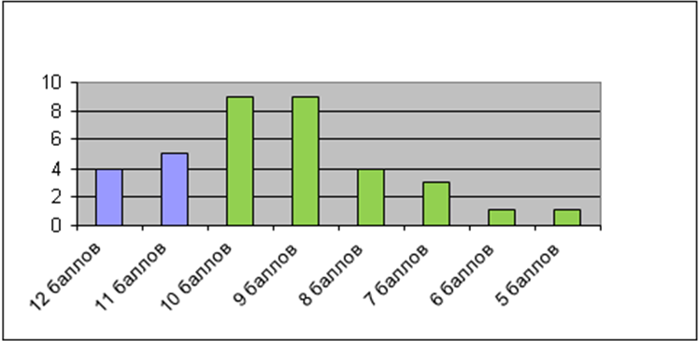
Результаты опроса представлены в таблице 1.
Качественный анализ данного теста определяется следующим:
- часто ребята волнуются по пустякам, поэтому набрали по 0 баллов
- мало, кто ест хлеб из отрубей, хотя это очень полезно;
- любят ребята есть сладости, но чрезмерное потребление может привести к болезням, например сахарному диабету;
ну и проблема с курением, хотя отношение к вредным привычкам у всех ребят отрицательно, даже у тех, кто курит.
В ходе дальнейшего исследования определялись основные направления деятельности по формированию навыков здоровьесберегающего поведения у студентов и, на этой основе разрабатывалась соответствующая педагогическая технология развития этих навыков. Проведенные исследования позволили разработать поэтапную концепцию физкультурно-оздоровительного воздействия на студентов нашего техникума. («Концепция поведенческого фактора» И.В. Журавлева ).

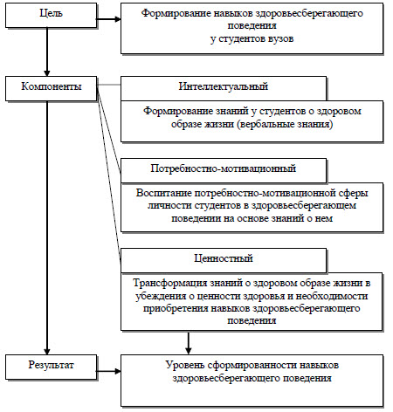

Рис. Педагогическая технология формирования навыков здоровьесберегающего поведения у студентов.
В отношении конструирования здорового образа жизни молодёжи в современной России наблюдается превалировании процессов на установления престижности, моды на занятие «собой». Огромное влияние на формирование такой модели оказывают средства массовой коммуникации, однако, необходимо отметить, что чаще всего СМК не пропагандируют напрямую здоровый образ жизни. До конца не разработаны механизмы формирования здорового образа жизни молодёжи.
На мой взгляд, конструирование здорового образа жизни молодёжи будет приобретать более динамичный характер. Связано это будет с общественной тенденцией - повышением ответственности человека за своё здоровье; введением работодателями ограничений при приеме на работу лиц, не придерживающихся здорового образа жизни, либо материального стимулирования работников ведущих здоровый образ жизни и др.
Конструирование здорового образа жизни учащейся молодёжи должно осуществляться в 3-х направлениях: пропаганда здорового образа жизни; осуществление обучения и воспитания здоровому образу жизни; создание надлежащих условий для ведения здорового образа жизни. Для этого необходима разработка соответствующей социальной политики, направленной не только на пропаганду, но и предоставление доступной для молодёжи инфраструктуры, позволяющей реализовывать такой образ жизни. В решении проблемы формирования здорового образа жизни учащейся молодёжи, должен быть межведомственный подход, при этом на законодательном уровне должны быть чётко прописаны механизмы взаимодействия специалистов учреждений различных ведомств.
Существует много путей кардинального изменения ситуации, однако в подавляющем большинстве они требуют значительных материальных затрат, что делает их недоступными. Специалисты видят выход в изменении отношения человека к своему здоровью, как высшей человеческой ценности, пропаганде и формировании потребности в здоровом образе жизни. Образ жизни человека складывается еще в ранние годы, в основном в годы его обучения в школе. Поэтому на школу возлагается обязанность по формированию ответственного отношения к своему здоровью, умению поддерживать его на протяжении всей жизни.
Потребность в системном решении проблем, связанных с формированием здорового образа жизни молодёжи определяется следующими основными обстоятельствами: прежде всего необходимостью обеспечения здоровой, активной и творческой жизни молодёжи как основной задачи государственной социальной политики; признанием роли здоровья молодёжи как стратегического потенциала, фактора национальной безопасности, стабильности и благополучия общества; необходимостью ориентации на здоровье как социальное свойство личности, обеспечивающее в условиях рыночной экономики материальное благополучие.
В формировании здорового образа жизни приоритетной должна стать роль образовательных программ, направленных на охранение и укрепление здоровья молодёжи путём привития ЗОЖ. Необходимо введение в образовательный процесс учебных заведений дисциплин, способствующих выработке установки на ведение здорового образа жизни, а также соответствующих навыков и умений.
В связи с этим на систему образования в целом, как на государственную структуру, обеспечивающую социальное развитие личности, помимо специальных задач ложится и задача сохранения физического, психического и нравственного здоровья студентов
Существующая система образования должна быть комплексной и учитывать биологические, психофизические, экономические, экологические факторы, а также социальные условия, влияющие на здоровье студенческой молодёжи.
Главной задачей на сегодня является снижение уровня роста наркотизации и заболеваемости в студенческой среде посредством формирования стойкого неприятия к употреблению наркотических веществ, алкоголя и табакокурения на основе осознания здоровья как ценности, и обучения студентов знаниям, умениям и навыкам здорового образа жизни, ориентации на профессиональную и творческую самореализацию. В последние годы наблюдается отчётливая тенденция к увеличению распространения табакокурения среди молодёжи и более раннему началу регулярного употребления табака.
Усиление профилактической работы по предупреждению алкоголизма, табакокурения, наркомании, токсикомании; формирование у различных групп населения, особенно у подрастающего поколения, мотивации для ведения здорового образа жизни является одним из основных положений Концепции демографической политики в период до 2025 года.

Список литературы
- Горелов, А.А. Анализ показателей здоровья студентов специальной медицинской группы / А.А. Горелов, ОГД. Румба, В.А. Кондаков // Научные проблемы гуманитарных исследований – 2008.-Вып.6. - С.28.
- Дмитриева Е.В. Социальное здоровье: методологические проблемы изучения // Общество и социология: новые реальности и новые идеи. СПб., 2001.
- Егорьев, А.О. Здоровье студентов с позиции профессионализма / А.О. Егорьев // Теория и практика физической культуры. – 2003. - №2 –С.53 – 56
- Лисицын, Ю.П. Слово о здоровье / Ю.Л. Лисицын. – М: Советская Россия, 1986. – 192с.
- 6. Филиппов Н.Н. Модель организации физкультурно-оздоровительной работы с населением в Республике Беларусь в новых социально-экономических условиях // Теория и практика физической культуры. 2004. № 6. С. 55.
- Шагина И.Р. Здоровье молодежи – основа здорового общества. //Материалы IV Всероссийской научно-практической конференции с международным участием «Здоровье населения – основа процветания России», Анапа, изд-е филиала РГСУ, 2010г. – 0,2 п.л.
- Шагина И.Р. Укрепление здоровья молодежи.//Всероссийская научно-практическая конференция с международным участием «Актуальные проблемы демографической политики и состояния здоровья населения Российской Федерации» г. Астрахань, АГМА, 2009г. – 0,3 п.л.
- Югова А.Е. Ценностно-мотивационная деятельность студентов факультетов физической культуры по формированию собственного здоровья // Теория и практика физической культуры. № 5. 2006. С. 49.

Приложение 1

Тест по теме: «Здоровый образ жизни»

1) Часто ли вы едите свежие овощи и фрукты? (да - 1 балл, нет – 0 баллов)
2) Стараетесь ли вы регулярно употреблять волокнистую пищу, хлеб из отрубей или густого помола? (да - 1 балл, нет – 0 баллов)
3) Любите ли вы свою учёбу? (да - 1 балл, нет – 0 баллов)
4) Ограничиваете ли вы употребление сахара? (да - 1 балл, нет – 0 баллов)
5) Занимаетесь ли вы чем-нибудь помимо учёбы (хобби)? (да - 1 балл, нет – 0 баллов)
6) Есть ли у вас человек, которого вы любите? (да - 1 балл, нет – 0 баллов)
7) Часто ли вам бывает скучно? (да – 0 баллов, нет – 1 балл)
8) Занимаетесь ли вы видами спорта, опасными для здоровья? (да – 0 баллов, нет – 1 балл)
9) Вы курите? (да – 0 баллов, нет – 1 балл)
10) Вы употребляете алкогольные напитки? (да – 0 баллов, нет – 1 балл)
11)Ваш вес в норме? (да - 1 балл, нет – 0 баллов)
12) Часто ли вы волнуетесь или беспокоитесь по пустякам? (да – 0 баллов, нет – 1 балл)
Если вы набрали 11-12 баллов – вы ведете действительно здоровый образ жизни, при том не ради галочки.
Если набрали меньше, вам есть над, чем работать:
Главное, всегда помните: «Ваше здоровье в ваших руках!».
Остальные рискуют потерять драгоценное здоровье в ещё в молодости.

